Строение сердца. АнатомияСердце расположено почти в центре грудной полости и несколько смещено влево. Масса его около 250-300 г.

Сердце имеет четыре камеры –два предсердия и два желудочка.

Между предсердиями и желудочками расположены створчатые клапаны, а на выходе из желудочков в артерии – полулунные.

Мышечная стенка желудочков значительно толще стенки предсердий.

Стенка сердца имеет трехслойное строение: Наружный слой (эпикард) – состоит из соединительной ткани. Средний слой (миокард) – мощный мышечный слой. Внутренний слой (эндокард) – внутренний эпителиальный слой.
Орган состоит из нескольких слоев. Каждый имеет различное строение, выполняет свои функции.
- Эндокард выстилает полости изнутри. Это эпителиальная ткань, что образует клапаны, хорды.
- Миокард состоит из мышечной ткани, благодаря этому возможно сокращение сердца. В левом желудочке он толще, так как основная работа приходится на верхушку.
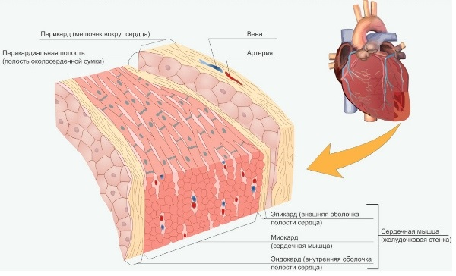
Строение стенки сердца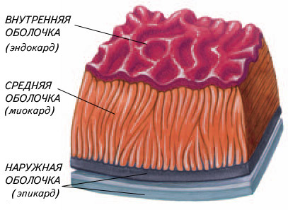
- Эпикард представлен соединительной тканью.
- Околосердечная сумка снаружи покрывает сердце. Между ней и органом накапливается небольшое количество жидкости, что смягчает трение при работе. Именно в этом пространстве при заболеваниях накапливается экссудат или нити фибрина, что ведет к развитию перикардита.

- 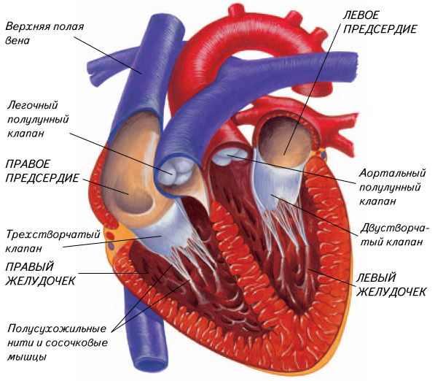

Механизм работы
Как работает сердце человека? Удивительным является тот факт, что любая мышца при долгой нагрузке устает, а сердце работает беспрерывно. Объясняется это ритмом.
Кроме сократительной деятельности этот орган генерирует электрический импульс, что распространяется по проводящей системе по всему сердцу, благодаря чему все волокна сокращаются одновременно. Способность производить собственный потенциал действия называется автоматизмом.
Автоматизм обеспечивает сокращения сердца даже вне организма. Во время операций оно способно сокращаться в собственном ритме, функция не зависит от влияния нервной системы.Работа сердца имеет несколько периодов: сокращения и расслабления. Этот цикл очень короткий, длится меньше секунды. Сократительная деятельность — это систола, когда сердце отдыхает – диастола.
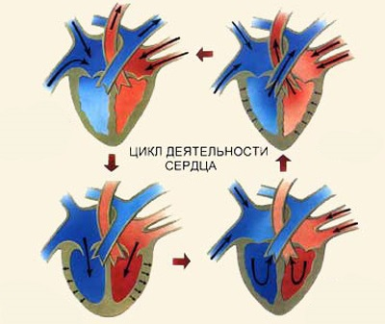Во время сокращения предсердий отдыхают желудочки и наоборот.
Особенности сердечного цикла:
- 0.2 с необходимо для сокращения предсердий. В это время кровь под давлением через атриовентрикулярные отверстия попадает в желудочки.
- 0.3 с – время систолы желудочков, они сокращаются и способствуют перемещению крови в сосуды.
- 0.4 с — диастола.

Как работают отделы?
Правое предсердие исполняет несколько функций. Это своеобразный резервуар, куда впадает венозная кровь со всего организма. Также здесь расположен главный водитель ритма. 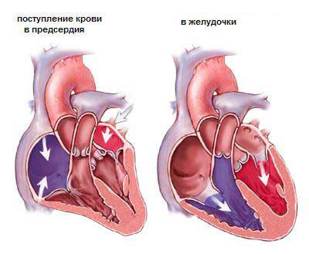
Правый желудочек сокращается и выталкивает кровь в легочные артерии. Бедная на кислород кровь попадает в легкие, где эритроциты насыщаются кислородом, что необходим для жизнедеятельности клеток.Легочные вены соединяются с левым отделом сердца, а именно с предсердием. Стенка левого желудочка толще всех за счет мышечного слоя. Во время его сокращения кровь поступает в аорту.

Роль проводящей системы В сердце возникают импульсы, благодаря которым возможна его постоянная работа в заданном ритме. Существует своя иерархия проводящей системы.
- Синусовый узел расположен в правом предсердии. Это водитель ритма 1 порядка, что производит импульсы с частотой 60-90. У здорового человека он играет основную роль.
- Между правым предсердьем и желудочком находится атриовентрикулярный узел. При нарушениях работы синусового, блокадах, он берет на себя функцию автоматизма, но уже с час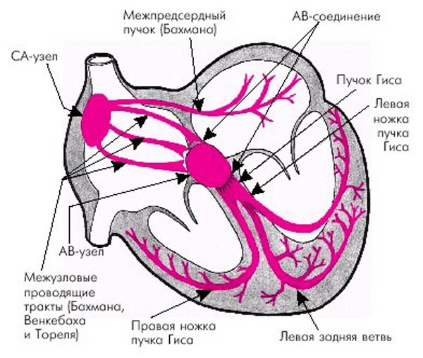
Проводящая система сердца
- Далее в толще межжелудочковой перегородки есть пучок Гисса, он разделяется на две ножки: правую и левую, что идут непосредственно к одноименным желудочкам.
- Последнее звено проводящей системы – волокна Пуркинье. Они непосредственно взаимодействуют с кардиомиоцитами, передают импульс сократительным клеткам.
Такая анатомия проводящей системы помогает предотвратить остановку сердца. Если перестанет работать водитель ритма 1 порядка, на себя его функцию возьмет водитель 2 порядка.

Что его защищает?
Снаружи орган имеет околосердечную сумку (перикард), что состоит из соединительной ткани.
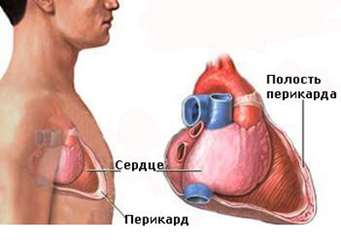Это механическая защита органа, благодаря перикарду сердце отделяется от других органов, не смещается, чрезмерно не растягивается.
Состоит эта оболочка с двух листов, внутренний слой выделяет небольшое количество жидкости для уменьшения трения между ними.
Анатомия сердца обеспечивает беспрерывность, эффективность работы. Благодаря довольно сложному строению кровь быстро разносится по организму и насыщает ткани кислородом.

Как контролируется работа сердца?

Каждое сердечное сокращение подлежит контролю сразу на нескольких уровнях в организме. Несмотря на то, что этот орган самостоятельно производит импульсы для работы, его деятельность строго регулируется на разных уровнях организма. В первую очередь частота сокращений сердца зависит от двух основных уровней регуляции.
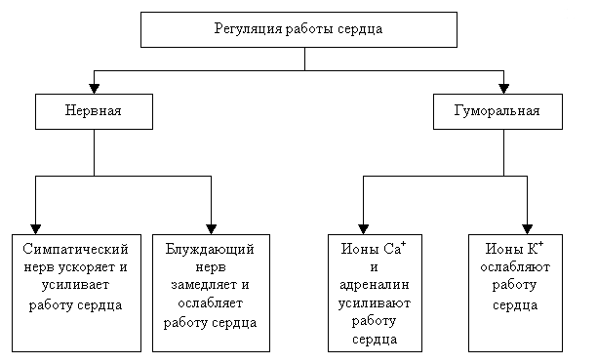

Уровни регуляции работы.Всего в человеческом организме существует два уровня контроля над всеми процессами, протекающими в сердце.
- Те, которые расположены в самом органе (интромеханизмы). При этом осуществляется регуляция на уровне самого органа и на клеточном. Она основываются на том, что ткань миокарда имеет густую сеть нейронов. Каждое волокно, каждый сантиметр строго подконтролен. И мышца способна производить благодаря этому некоторый самоанализ и корректировку.Это отображено в так называемом законе сердца или Франка-Старлинга. Он говорит нам о том, что степень растяжения мышечных волокон в нём напрямую обуславливает степень силы, с которой сократится орган.Иными словами, чем больше крови поступит в момент отдыха (), тем больше будет мощность, с которой она протолкнётся далее.
- Системы координации, находящиеся за пределами сердечной мышцы (экстрамеханизмы). Они такие же, как и для всех других органов – гуморальная регуляция работы сердца и нейрогенная.

Контроль, осуществляемый нервной системой
Здесь стоит отметить поэтапно каждое звено – от самого миокарда и до коры головного мозга.
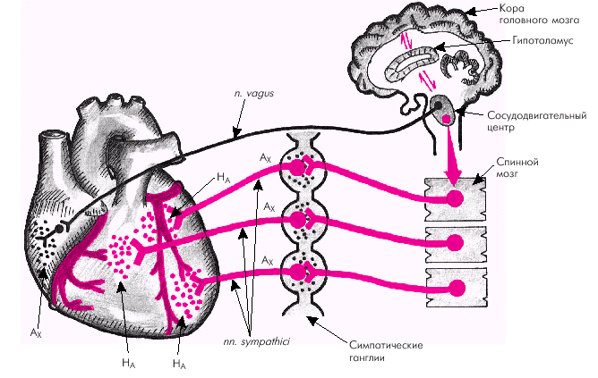
Итак, вся цепь логически связана и включает:
- Первый контрольный пункт – это ещё один гемодинамический показатель. При скачках артериального давления и повышенном напряжении в стенках кровеносных сосудов на периферии миокард реагирует увеличением мощности сокращения.
- Спинной мозг (СМ). Он предоставляет пути информационной передачи между ЦНС и органом. Его восходящие центростремительные и нисходящие центробежные волокна обеспечивают иннервацию на периферии.
- Следующий уровень, который включает нервная регуляция работы сердца — это продолговатый мозг. Именно здесь берут своё начало симпатические влияния и парасимпатические. Блуждающий нерв, как известно, оказывает тормозное влияние на активность сердца. А симпатические волокна сообща регулируют эффекты СМ – усиливают их или ослабляют.
- Некоторые ядра в гипоталамусе (промежуточный отдел головного мозга). Именно здесь находится главный офис взаимосвязей всех-всех функций и исполнительных органов. В них согласовывается деятельность сердечной мышцы с общим состоянием организма и всеми системами в нём.
- Кора головного мозга. Именно в ней происходит закрепление условных рефлексов и приспособление активности миокарда (например, та же ЧСС) в соответствии с предстоящей деятельностью.
Регуляция работы на гуморальном уровне. Она подразумевает общую картину эффектов всех биологически активных веществ организма на деятельность сердечной мышцы: электролитов и ионов, растворённых газов, солей и других соединений.
Но основную роль гуморальная регулировка отвела эндокринной системе. Именно гормоны оказывают множественные влияния на него, сравнимые с контролем нервной системы.
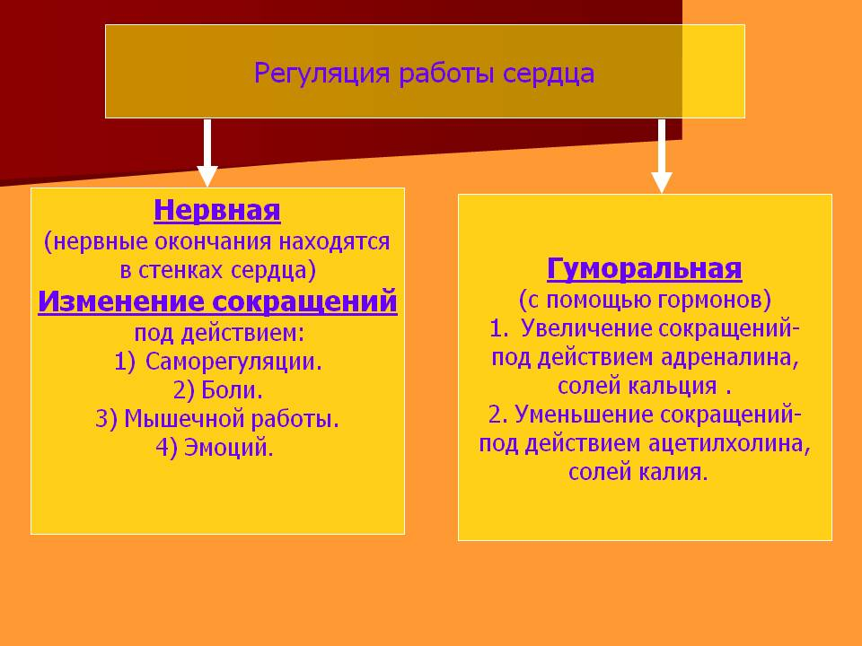
Можно выделить два основных гормона контроля над миокардом. Оба они синтезируются в надпочечниках – адреналин и ацетилхолин:
- Первый оказывает стимулирующее влияние на сердечную мышцу, подобное тому, которое характерно для симпатического отдела автономной нервной системы. Вместе с ним также работают ангиотензины и серотонин, глюкагон и гормоны щитовидной железы.
- Второй же действует подобно парасимпатическому и тормозит сердечную активность. Сюда же можно отнести эффекты гипоксии и ионов калия.
Большой и малый круги кровообращения. Гемодинамика
Сосудистая система человека замкнута и состоит из двух кругов кровообращения – большого и малого.
Стенки сосудов эластичны. В наибольшей степени это свойство присуще артериям.
Сосудистая система отличается сильной разветвлѐнностью. Разнообразие диаметров сосудов (диаметр аорты – 20 – 25 мм, капилляров – 5 – 10 мкм) (Слайд 2).
Схема кровообращения: большой и малый круги кровообращения
У человека движение крови осуществляется по двум кругам кровообращения: большому (системному) и малому (лѐгочному).
Большой (системный) круг начинается в левом желудочке, откуда артериальная кровь выбрасывается в самый крупный сосуд тела – аорту. От аорты отходят артерии, которые разносят кровь по всему организму. Артерии разветвляются на артериолы, которые, в свою очередь разветвляются на капилляры. Капилляры собираются в венулы, по которым течѐт венозная кровь, венулы сливаются в вены. Две самые крупные вены (верхняя и нижняя полые) впадают в правое предсердие.
Малый (легочный) круг начинается в правом желудочке, откуда венозная кровь выбрасывается в лѐгочную артерию (лѐгочный ствол). Как и в большом круге, лѐгочная артерия делится на артерии, затем на артериолы, которые разветвляются на капилляры. В лѐгочных капиллярах венозная кровь обогащается кислородом и становится артериальной. Капилляры собираются в венулы, затем в вены. Четыре лѐгочные вены впадают в левое предсердие
Следует понимать, что сосуды делятся на артерии и вены не по протекающей по ним крови (артериальная и венозная), а по направлению еѐ движения (от сердца или к сердцу).
Строение сосудовСтенка кровеносного сосуда состоит из нескольких слоев: внутреннего, выстланного эндотелием,среднего, образованного гладкомышечными клетками и эластическими волокнами, инаружного, представленного рыхлой соединительной тканью.
Кровеносные сосуды, направляющиеся к сердцу, принято называть венами, а отходящие от сердца —артериями, независимо от состава крови, которая по ним протекает. Артерии и вены отличаются особенностями внешнего и внутреннего строения. Вены имеют больший диаметр, чем одноимѐнные артерии. Стенка вен тонкая, легко спадается, в ней слабо развитый эластический компонент, слабее развитые гладкомышечные элементы в средней оболочке, при этом наружная оболочка хорошо выражена. Вены, расположенные ниже уровня сердца, имеют клапаны.
Внутренняя оболочка вен состоит из эндотелия и подэндотелиального слоя. Внутренняя эластическая мембрана слабо выражена.Средняя оболочка вен представлена гладкими мышечными клетками, которые не образуют сплошного слоя, как в артериях, а располагаются в виде обособленных пучков.
Факторы, обеспечивающие постоянство кровотока
Движение крови по сосудам обеспечивается рядом факторов, которые условно делятся на основные ивспомогательные.Косновным факторам относятся:работа сердца, за счѐт которой создаѐтся разница давлений между артериальной и венозной системами эластичность амортизирующих сосудов.Вспомогательные факторы в основном способствуют движению крови в венозной системе, где давление низкое.
«Мышечный насос». Сокращение скелетных мышц проталкивает кровь по венам, а клапаны, которые расположены в венах, препятствуют движению крови по направлению от сердца (Слайд 26).
Присасывающее действие грудной клетки. Во время вдоха давление в грудной полости снижается, полые вены расширяются, и кровь засасывается
вних. В связи с этим на вдохе увеличивается венозный возврат, то есть объѐм крови, поступающей в предсердия (Слайд 27).
Присасывающее действие сердца. Во время систолы желудочков атриовентрикулярная перегородка смещается к верхушке, вследствие чего в предсердиях возникает отрицательное давление, способствующее поступлению в них крови (Слайд 28).
Напор крови сзади – последующая порция крови проталкивает предыдущую.
Кровяное давление. Артериальное давление: максимальное, минимальное, пульсовое, среднее
Движущаяся кровь оказывает давление на стенку сосудов. Это давление называют кровяным. Различают артериальное, венозное, капиллярное и внутрисердечное давление.
Артериальное давление (АД) – это давление, которое оказывает кровь на стенки артерий.
Выделяют систолическое и диастолическое давление.
Систолическое (САД) – максимальное давление в момент выталкивания сердцем крови в сосуды, в норме обычно составляет 120 мм рт. ст.
Диастолическое (ДАД) – минимальное давление в момент открытия аортального клапана, составляет около 80 мм рт. ст.
Разница между систолическим и диастолическим давлением называется пульсовым давлением (ПД), оно равно 120 – 80 = 40 мм рт.

Круги кровообращения. Большой круг кровообращения начинается в левом желудочке, далее по артериям кровь, насыщенная кислородом, идет по телу. Артерии разделяются на капилляры, где кровь отдает кислород и насыщается углекислым газом – становится венозной. Венозная кровь попадает в систему полой вены, которая впадает в правое предсердие. На этом большой круг кровообращения заканчивается.
Малый круг кровообращения начинается из правого желудочка, оттуда венозная кровь попадает в легочные артерии, далее в капилляры, где насыщается кислородом, превращаясь в артериальную. И, по легочным венам, впадает в левое предсердие, где заканчивается малый круг кровообращения.
Из левого предсердия кровь поступает в левый желудочек, откуда направляется в сосуды большого круга кровообращения.
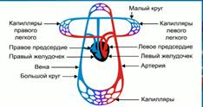

Большим кругом кровообращения называется система обеспечения периферических тканей артериальной кровью и ее возврата к сердцу. Он начинается от левого желудочка, откуда кровь выходит в аорту через аортальное отверстие с трехстворчатым клапаном. Из аорты кровь направляется к более мелким телесным артериям и доходит до капилляров. Это совокупность органов, образующая приводящее звено. Здесь в ткани поступает кислород, а из них эритроцитами захватывается углекислота. Также в ткани кровь транспортирует аминокислоты, липопротеиды, глюкозу, продукты метаболизма которых выносятся из капилляров в венулы и далее в более крупные вены. Они впадают в полые вены, которые возвращают кровь непосредственно к сердцу в правое предсердие. Правым предсердием заканчивается большой круг кровообращения. Схема выглядит так (по ходу циркуляции крови): левый желудочек, аорта, эластические артерии, мышечно-эластические артерии, мышечные артерии, артериолы, капилляры, венулы, вены и полые вены, возвращающие кровь к сердцу в правое предсердие. От большого круга кровообращения питаются головной мозг, вся кожа, кости. В общем, все ткани человека питаются от сосудов большого круга кровообращения, а малый является лишь местом оксигенации крови.
Малый круг кровообращения Легочной (малый) круг кровообращения, берет начало от правого желудочка. Из полости правого желудочка обедненная кислородом (венозная) кровь через выходной (легочной) тракт поступает в легочной ствол. Эта артерия тоньше аорты. Она делится на две ветви, которые направляются к обоим легким. Легкие - это центральный орган, который образует малый круг кровообращения. Схема человека, описанная в учебниках по анатомии, поясняет, что легочной кровоток нужен для оксигенации крови. Здесь она отдает углекислый газ и вбирает кислород. В синусоидальных капиллярах легких с нетипичным для тела диаметром около 30 мкм и идет газообмен. Впоследствии кровь, насыщенная кислородом, направляется по системе внутрилегочных вен и собирается в 4 пульмональные вены. Все они прикреплены к левому предсердию и несут туда богатую кислородом кровь. На этом и заканчиваются круги кровообращения. Схема малого легочного круга выглядит так (по ходу движения крови): правый желудочек, легочная артерия, внутрилегочные артерии, легочные артериолы, легочные синусоиды, венулы, легочные вены, левое предсердие

